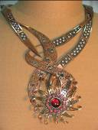
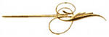
ВЫСТАВКИ ФЕСТИВАЛИ

«НЕЗАБЫТЫЕ ТРАДИЦИИ»


В Государственном выставочном зале «Галерея Беляево» в декабре - январе работал IV международный фестиваль Декоративного искусства «Незабытые традиции».

В этом году наш институт представляла дипломная работа студента кафедры «Ювелирное искусство» Белянкина Дмитрия - гарнитур женских ювелирных украшений «Лента времени» (колье, браслет). Гарнитур выполнен из белого металла и меди, с вставками из гранатов и белых фианитов (руководитель проекта Н.В.Севрюкова, работа выполнялась в металле под руководством ст. преподавателя Н.В. Чистякова). Отрадно было отметить, что дипломная работа не потерялась среди других произведений. А ведь фестиваль получился очень представительным – на него были приглашены художники из России, Латвии, Белоруссия, Японии, Греции, Мозамбика и других стран. Анализируя их работы, можно сказать, что развитие современного декоративно-прикладного искусства обращено, прежде всего, к национальным пластическим идеям, к развитию художественных традиций.

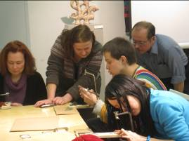
Большой популярностью среди посетителей выставочного зала пользовались мастер-классы, которые провели преподаватели кафедры ювелирного искусства А.А.Поляков и Н.В.Чистяков
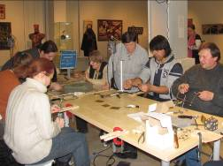


Диалог на тему:
Творческий отчет педагогов
Преподаватель:
Раз в году, с началом весны, наши педагоги показывают свои творческие работы. Это уже стало хорошей традицией. Такие выставки - своеобразный отчёт художников-педагогов о своей творческой и исследовательской работе в выбранном направлении в искусстве. Хотелось, чтобы следующая такая выставка, которая откроется в начале марта, прошла в открытой форме диалога между мастерами и учениками, преподавателями и студентами. Этот диалог не только может стать своеобразным открытым уроком и рассматриваться как передача каких-то дополнительных приёмов и навыков по мастерству. Он позволит поговорить об искусстве вообще. Очень приятно, что в этих выставках принимают и будут принимать участие не только художники, но и педагоги других кафедр. Это должно придать диалогу наибольший интерес.
Ю.А. Мамедов, зав. кафедрой живописи, член союза дизайнеров Москвы

Студент:
У каждого художника свой творческий путь, своё особенное видение окружающей действительности, свой внутренний мир. С ростом технического мастерства у любого начинающего художника возникает необходимость поиска своего, только ему одному присущего творческого пути. И тут становится необычайно важным пример и опыт тех, кто уже прошел этот непростой этап, кто нашел свой путь, свое место в искусстве. Для нас, студентов, это, прежде всего, опыт педагогов нашего института. Вот почему с таким интересом мы приходим на выставки работ преподавателей. Выставка работ художника – это знакомство с его внутренним миром, диалог с душой. Удивительно, насколько через картины прочитывается характер и сама сущность человека. Нам открывается то, что вряд ли мы смогли бы увидеть и понять, общаясь только на занятиях. Выставки работ наших педагогов вдохновляют, открывают нам новые возможности технического и творческого роста.
Е.Калиничева, студентка гр. 52 РМ

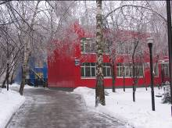
Газета Московского филиала Высшей школы народных искусств



№ 31 февраль 2012

Начиная второй семестр, давайте поздравим тех, кто вступает во второе полугодие, гордясь почетным званием «ОТЛИЧНИК». Вот их имена:

Знаменательные даты

23 февраля – красный день календаря



Щевеликова О. 3-9 ХВ
Маринкина В. 3-9 РТ
Яковлева Е. 3-9 РТ
Тимофеева Н. 3-9 РМ
Филатов А. 4-9 ХВ
Колобова Д. 4-9 РМ
Калинина П. 4-9 РМ
Зыкова А. 4-9 ЮИ
Бажанова О. – 11ХВ
Леонович Ю.- 12 РМ
Запруднова А.- 112
Деткова О.-112
Джаманка К.-112
Ерофеева В. - 113РМ

Антонович А. – 24 ЮИ
Черкашина Е.- 21 ХВ
Чигарина Е. -23 РТ
Воскребенцева Д.- 211 ХВ
Михалева А.- 31 ХВ
Пилипьева М.- 31ХВ
Демидова А. - 33 РМ
Бобнева Е. - 41РМ
Петянкина Н. - 41РМ
Авраменко А. - 52РМ
Калиничева Е.- 52РМ
Кострова Е.- 52РМ
Лазарева Е. - 53РМ
Симонян Д. - 53 РМ

От всей души поздравляем мужчин нашего института с праздником!

С 20 по 26 февраля
Масленичная неделя



Масленицу встречаем!
Зиму провожаем!
Весну закликаем!

20 февраля – встреча Масленицы
Конкурс расписных блинов
мастер-класс «Домашняя масленица»
21 февраля – мастер-класс «Солнечный конь»
24 февраля – большое масленичное гуляние в 16-00



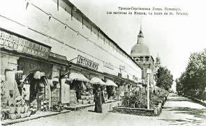
Продолжаем знакомство с учебными заведениями, которые являются филиалами ВШНИ. Сегодня мы представляем вашему вниманию материал, присланный нашими коллегами из Сергиева Посада. Подготовлен материал зав. заочным отделением О.Г.Назаровой и зав. очным отделением О.В.Озеровой. Большое им спасибо!


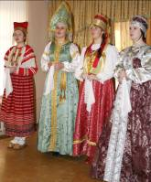


основы технологии производства игрушек из дерева и папье-маше, освоены ремесла, традиционные для России, местного кустарного промысла.
В 50-е годы в техникуме обучалось до 300 человек. В 1953 году было открыто художественное отделение, поднявшее статус техникума, открылись новые специальности. Теперь колледж готовит дизайнеров, технологов по деревообработке, кострукторов-модельеров, специалистов по рекламе.

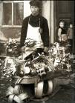
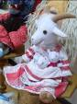
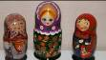
Зам. директора по учебной работе Т.В.Осипова
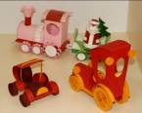
Тематика и содержание дипломных проектов предусматривает разработку и выполнение изделия от эскизного проекта до готовой модели и выполняется собственноручно с демонстрацией и презентацией ее во время защиты. Тема народного творчества находит широкое отражение в курсовых и дипломных проектах. В настоящее время коллекция колледжа насчитывает более 100 экземпляров костюмов различных эпох, периодов и регионов. Студенты данной специальности - участники международных, областных выставок, фестивалей, ярмарок, межрегиональных олимпиад, научно-практических конференций, конкурсов.
Специальность «Реклама» готовит универсальных специалистов по рекламе. За 4 года студенты изучают такие дисциплины, как рекламная деятельность, психология рекламы, рекламный текст, фото- и видеосъемка, компьютерная графика, проектирование рекламного продукта. На занятиях учащиеся создают рекламные буклеты, листовки, рекламные ролики, плакаты, визитки. По окончании нашего учебного заведения выпускники работают рекламными агентами, менеджерами по рекламе, копирайтерами, дизайнерами в рекламных компаниях дизайн-бюро, издательствах, на радио и телевидении.
Достоин уважения тот факт, что многие выпускники возвращаются в стены родного учебного заведения в качестве преподавателей. Третья часть состава преподавателей - бывшие выпускники колледжа. Творческий коллектив педагогов ориентирован на сохранение народных традиций и промыслов Сергиева Посада.
Кандидат искусствоведения, автор многих изданий и публикаций об истории Сергиево-Посадских промыслов и игрушки Галина Львовна Дайн, поднимая вопрос о проблеме сохранения и развития игрушечных промыслов, в своих книгах пишет, что возлагает большие надежды на уникальный опыт нашего учебного заведения по подготовке и воспитанию игрушечников: «История и традиции колледжа обязывают — ИГРУШКА не должна исчезнуть с его вывески».

Директор колледжа
В. С. Шишова

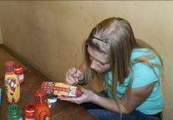
Искусство игрушки имеет многовековую историю, игрушка развивалась вместе с развитием общества, поэтому в ней отражаются богатые традиции, обычаи, технологии, менталитет. И поныне актуален Бартрамовский тезис «Игрушка — зеркало жизни», выдвинутый в 1910году. Сохранение и дальнейшее развитие народной игрушки - это актуальная потребность нашего времени.
Сегодня необходимо глубже изучать, возрождать и сохранять традиции народных художественных промыслов. Поэтому основная задача нашего учебного заведения — это сохранить преемственность национальных традиций, их развитие в системе образования, а также поддерживать и укреплять связи с производством, промыслами и музеями. Необходимо наполнить рынок нашей отечественной игрушкой, а для этого нужны специалисты, которые способны решить данную проблему.
Сергиево-Посадский промысел игрушки был крупнейшим в России кустарным производством. Эта отрасль имела все составляющие связи: в 1918году был организован Государственный художественно — педагогический музей игрушки, в 30-е годы переведенный в наш город, в 1932году создан научно — экспериментальный институт игрушки, в 1933году Постановлением Совета промысловой кооперации СССР был основан Загорский индустриальный техникум игрушки, ныне Российский художественно — технический колледж игрушки, единственный в России, который готовил и готовит кадры для индустрии игрушки всей страны. Именно тогда были заложены основы преподавания специальных предметов — рисунка, скульптурной лепки, черчения, конструирования игрушки, истории и педагогики игрушки. Были заложены

Специальность «Дизайн» (в области проектирования, моделирования и оформления игрушки) дает полноценное художественное образование в области декоративно-прикладного искусства. В списке специальных дисциплин — НХП, живопись, рисунок, скульптура, цветоведение, композиция, проектирование и моделирование, бумагопластика, гипсовое формование.
Создание и изготовление игрушки - процесс сложный. Настоящим специалистом может стать лишь тот, кто овладел всем комплексом необходимых знаний и умений. Студенты разносторонне изучают свою профессию, постепенно осваивая и совершенствуя свое ремесло в разных жанрах, разных материалах, познавая не только законы формирования художественного образа игрушки, но и особенности технологического процесса того или иного производства. Ведется учебно-исследовательская работа, особенно это проявляется в мастерских НХП, проектирования и моделирования игрушки.
Дипломные работы выпускников представляют собой оригинальные игрушки или игровые комплекты, выполненные по собственным композициям собственноручно от начала до конца.
В своем творчестве молодые дизайнеры обращаются к истокам декоративно-прикладного искусства, творчеству народных мастеров. Наши студенты - постоянные участники и дипломанты художественных выставок и конкурсов различного уровня: международных, федеральных, областных, городских.


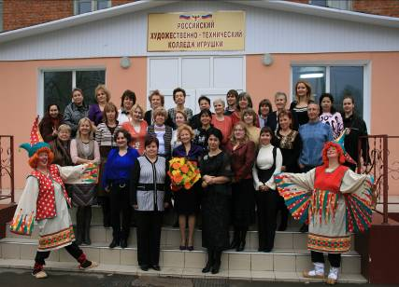
Студенты, обучающиеся по специальности «Технология деревообработки», получают хорошие теоретические знания и приобретают все необходимые практические навыки для работы мастерами, техниками-технологами на любом деревообрабатывающем производстве. В ходе учебной практики в мастерских учебного заведения студенты приобретают также рабочую профессию «станочник деревообрабатывающего производства». Во время учебной, технологической практики студенты изготавливают деревянные игрушки и изделия из древесины, изучают основы народных промыслов, занимаются росписью по дереву. При выполнении дипломного проекта студенты выполняют макеты изделий, которые в дальнейшем демонстрируются в выставочном зале нашего учебного заведения и внедряются в производство мебельных предприятий. По окончании обучения по данной специальности выпускнику присваивается квалификация «техник — технолог».
Специальность «Конструирование, моделирование и технология швейных изделий» в нашем учебном заведении открыта в 1997 году. Искусство народа, созданное веками, всегда находит свое отражение в костюмах. Поэтому изучение истоков народного костюма является неотъемлемой частью учебного процесса. В учебном плане имеются такие дисциплины, как история кроя, моделирование и художественное оформление одежды, конструирование одежды, художественное проектирование одежды, дизайн одежды, спецрисунок и художественная графика, история стилей в костюме, мировая художественная культура. На базе данной специальности с 1999 года открыт театр истории костюма, основным направлением деятельности которого является исследование богатейшего наследия народного искусства.

